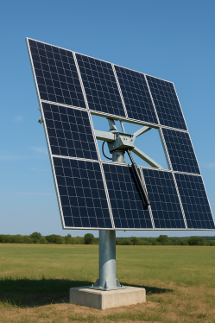
Produit : Traqueur solaire
- Découverte du produit et de la problématique technique
Le système d’étude proposé est un traqueur solaire destiné à améliorer la production d’énergie des panneaux photovoltaïques. Pour produire un maximum d’électricité, il est important que les panneaux photovoltaïques soient bien orientés face au soleil tout au long de la journée. Les panneaux fixes ne peuvent capter la lumière de façon optimale qu’à certains moments, ce qui limite leur efficacité globale.
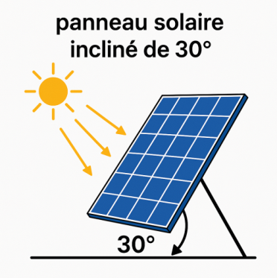
- L’hiver, le soleil étant bas par rapport à l’horizon, les modules photovoltaïques, pour capter le maximum de lumière, devraient être inclinés suivant un angle d’environ 60° c’est-à-dire presque à la verticale.
- L’été, le soleil est haut : au contraire, la surface du panneau solaire sera perpendiculaire au rayonnement si son inclinaison est proche de l’horizontale, soit 10 à 20° environ.

C’est pourquoi il est recommandé d’incliner les panneaux solaires de manière à former un angle entre 15° et 45° avec le sol : 30° est alors, un bon compromis.
Le traqueur solaire est un dispositif motorisé qui permet aux panneaux de suivre la trajectoire du soleil, d’est en ouest. Cependant, cette technologie implique des contraintes techniques : il faut un système stable et précis, capable de résister aux intempéries, tout en consommant peu d’énergie pour ne pas annuler les gains obtenus.
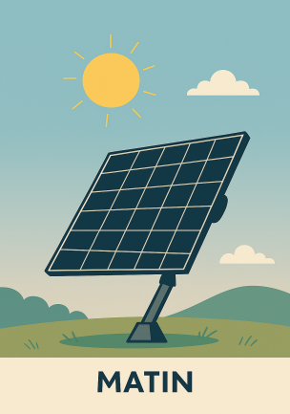 | 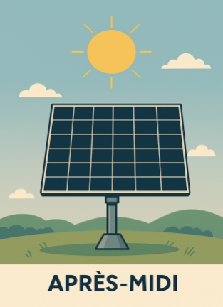 | 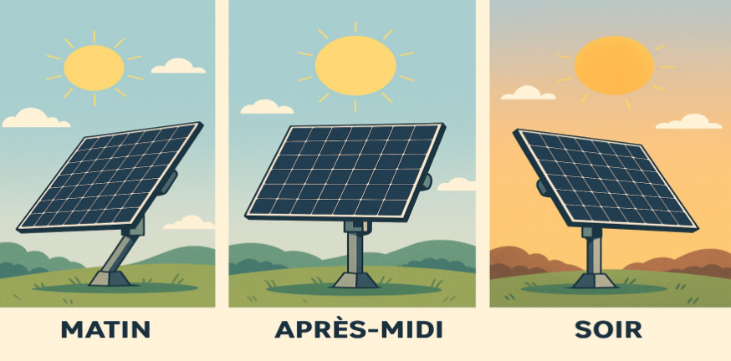
Figure 1 : différentes positions dans la journée
Le système proposé est un traqueur solaire qui permet à un panneau solaire de suivre la course du soleil afin d’obtenir une meilleure production d’énergie.

La problématique de ce sujet est d’équiper le traqueur solaire de capteurs de luminosité et de permettre le mouvement en mode automatique avec un retour en position initiale en fin de journée (le retour en position initiale n’est pas étudié dans ce sujet).

Définition de l’azimut
On parle d’Azimut pour définir l’angle que forme l’orientation du panneau solaire par rapport au plein SUD. L’inclinaison des panneaux solaires se mesure par l’angle formé par les panneaux par rapport à l’horizontale.
Les performances de l’installation solaire dépendent de l’azimut et de l’inclinaison.
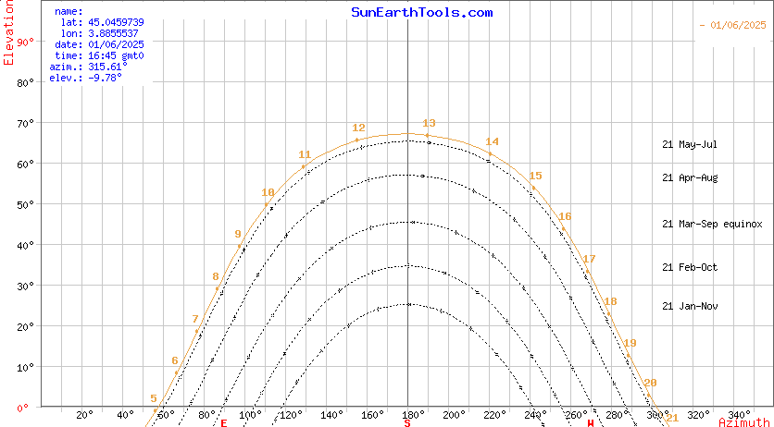

  - Caractéristiques de la maquette
- Motorisation du traqueur : servomoteur.
- Alimentation : +5 V.
- Traitement des données : carte Arduino.

  - Choix des capteurs
- Plage de mesure de l’éclairement lumineux : 0 – 1000 lux.
- Précision de la mesure ± 1 lux.
- Interface de sortie : signal de sortie analogique linéaire.
- Alimentation : +5 V.

- Conception
Le tableau ci-dessous présente les caractéristiques des capteurs à disposition.

Désignation | Capteur de lumière ambiante-TEMT6000 | photorésistance GT1107 | Détecteur de lumière et de proximité 333063
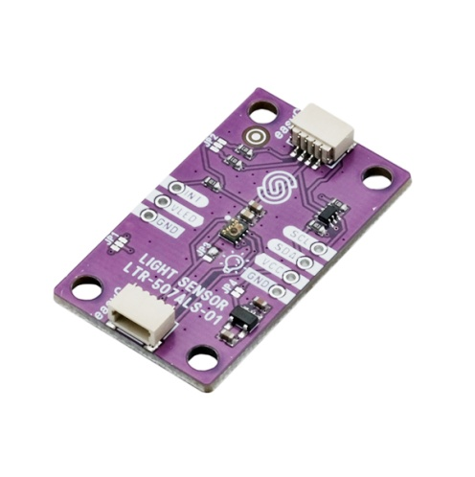
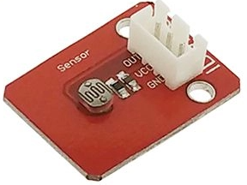
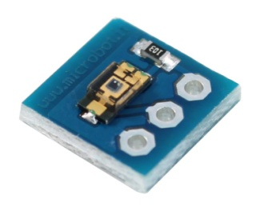
Photo
Alimentation | 3,3 ~ 5,5 Vcc | 5 Vcc | 3,3 ou 5 Vcc
Plage d’éclairement | 1 – 1000 Lux |  | 0 à 65535 lux
Sortie | tension analogique linéaire, 0 – 5 V | tension analogique non-linéaire, 0 – 5 V | bus I2C
Valeur de la résistance |  | > 8 kΩ dans l'obscurité  < 200 Ω en extérieur
Dimensions | 9 mm × 9 mm | 29 mm × 21 mm × 11 mm | 38 x 22 x 4,7 mm
Température de service | -40 °C à +85 °C |  | -40 à 85 °C
Remarques | Module basé sur le capteur de lumière TEMT6000 ne réagit qu'au spectre de lumière visible. La sortie analogique varie en fonction de la quantité lumière. | Ce module basé sur une LDR, délivre une tension analogique en fonction de la quantité de lumière reçue.  Le module se raccorde sur une entrée analogique d'une carte Arduino ou compatible. | Module basé sur un capteur LTR-507ALS mesurant la lumière ambiante et pouvant détecter la proximité d'un objet (0 à 20 cm). Ce module communique avec une carte compatible Arduino via le bus I2C

Programmation du système
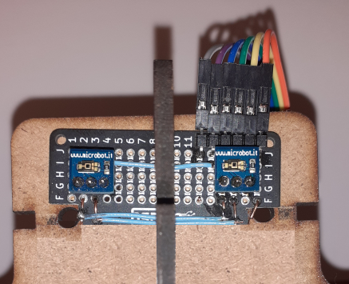
Capteur de luminosité
CaptD
Capteur de luminosité
CaptG
La maquette est équipée de deux capteurs de luminosité. L’un situé sur la droite du panneau photovoltaïque, l’autre situé sur la gauche.
Le positionnement du panneau photovoltaïque sera fonction de leur éclairement.
La programmation du système peut se représenter à l’aide de trois fonctions :
- Fonction « Mode jour ou nuit ».
- Fonction « retour position EST » (non étudiée).
- Fonction « Automatique ».

Fonction « Mode jour ou nuit »
Début

Acquérir l'état du capteur fin de course

Acquérir l'état du capteur de lumière gauche (CaptG)

Acquérir l'état du capteur de lumière
droit (CaptD)

CaptD et CaptG <= seuil_nuit

Appel de la fonction Retour_position_EST ()
Appel fonction
Automatique (val_captG, val_captD)
Fonction non étudiée

Fin

Fonction « Automatique »

Après calcul de la valeur absolue de la différence entre les deux capteurs, il est nécessaire de la comparer à une tolérance (Tol).
Suivant la valeur de cette dernière, trois choix sont alors possibles :
- arrêt de la rotation du servo-moteur ;
- alimentation du servo-moteur pour une mise en rotation du panneau vers la gauche si le capteur droit est plus éclairé que celui de gauche ;
- alimentation du servo-moteur pour une mise en rotation du panneau vers la droite si le capteur gauche est plus éclairé que celui de droite.

Début

|CaptG – CaptD| correspond à la valeur absolue de la différence de tension entre les deux capteurs.
Calculer la différence DIFF=|CaptG – CaptD|

Attribuer une valeur à la tolérance
Tol = 30

……………..
Fin
……………………….
……………………….
……………..
……………………….

- Simulation
Définition des variables utilisées
Nom de la variable | Type | Valeur | Commentaire
CaptG | / | A1 | Définition de la broche analogique pour le capteur de luminosité gauche
CaptD | / | A2 | Définition de la broche analogique pour le capteur de luminosité droit
capt_fdc | / | 2 | Capteur fin de course (remise en position EST)
calage_traqueur_haute | const int | 270 | valeur maxi pour inclinaison 30° panneau
calage_traqueur_basse | const int | 90 | valeur mini pour inclinaison 30° panneau
val_plein_sud | const int | 90 | valeur angulaire position plein SUD
seuil_nuit | const int | 100 | seuil de luminosité pour détecter la nuit
servoh | int | 0 | Initialisation de la position du servo horizontal à 0°
val_captD | int | / | Variable pour stocker la lecture du capteur de luminosité droit
val_captG | int | / | Variable pour stocker la lecture du capteur luminosité gauche
servoh_Limit_haute | int | / | Définition de la limite maxi de rotation du servomoteur
servoh_Limit_basse | int |  | Définition de la limite mini de rotation du servomoteur
img_capteur | bool | 1 | Variable pour l'image de l'état du fin de course

Rappels :
« servoh » est une variable qui permet de commander la rotation du panneau solaire.
« img_capteur » est une variable qui permet de vérifier si le panneau est en position initiale EST
« horizontal.write() » est une fonction qui commande le servomoteur.

  - Programme existant
Le programme Arduino est disponible dans le dossier SIN05_Dossier_simulation :
/Prog_tracker_a_completer/prog_tracker_a_completer.ino

  - Schéma à compléter
Le fichier de simulation pour SimulIDE est disponible dans le même dossier (SIN05_Dossier_simulation ) : tracker_bac_a_completer.sim1
Les capteurs sont modélisés par des potentiomètres.
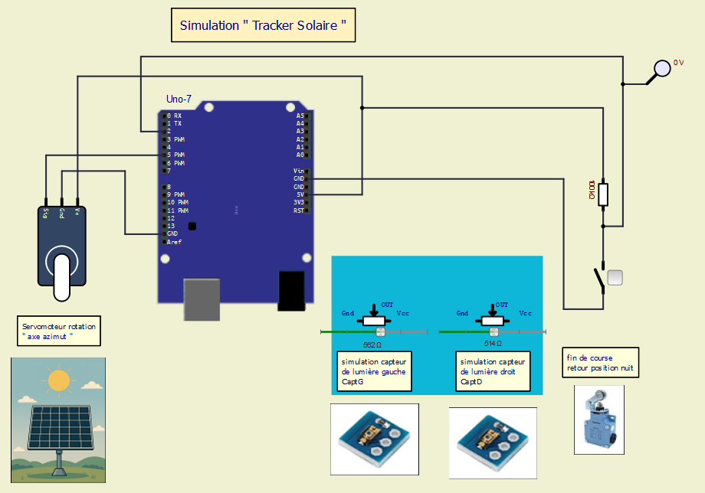

- Expérimentation
Pour effectuer le câblage, le matériel suivant est à disposition avec la maquette :
- une carte de développement Arduino ;
- un interrupteur fin de course ;
- deux modules à photorésistance TEMT6000 ;
- un servomoteur.

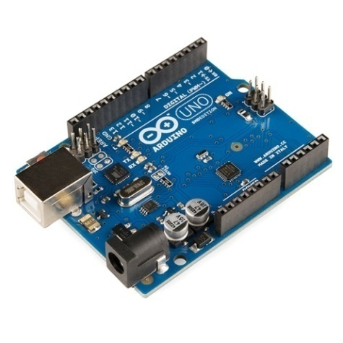  Carte Arduino Uno R3 | 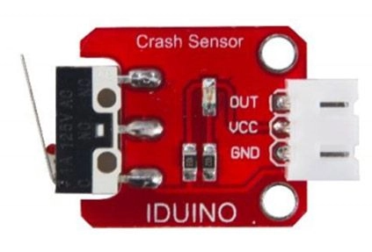  Interrupteur de fin de course
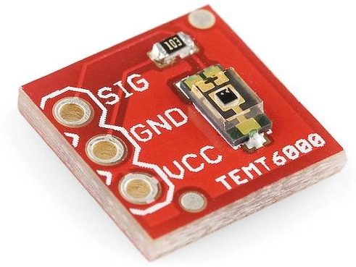  Deux capteurs photo-résistif | 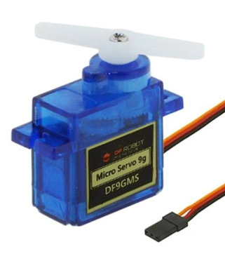  Servomoteur

